

ПЛАН ЗАСТРОЙКИ
по компетенции «Технология продуктов питания из растительного сырья»
Регионального этапа Чемпионата по профессиональному мастерству «Профессионалы»-2025
_______________________________
(регион проведения)

2025 г.
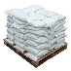 2 м 2 м  Модуль В Модуль А Модуль Б  2 м  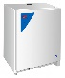  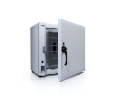 Модуль Д  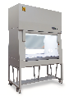 2 м  Конкурсная площадка S= 152 м²  Модуль Г Модуль Е  2 м |  |  |  |  | Условные обозначения  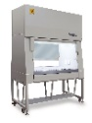  Ламинарный бокс    Сушильный шкаф  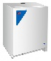  Термостат  Товарное зерно  Рабочее место  конкурсанта  Розетка  Раковина  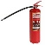  Огнетушитель   Аптечка  Компьютер и принтер
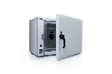  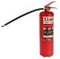 |  | Комната участников  S=30 м² |  | Комната главного эксперта  S=25 м²
Запасной выход
Общая S застройки площадки = 373 м² | Выход | Склад S= 60 м² | Комната экспертов  S= 106 м²

Актуальный план застройки для проведения чемпионата вычерчивается в соответствии с принятыми в компетенции условными обозначениями с применением компьютерных программ и с учетом наименований инфраструктурного листа.
План застройки может иметь иную планировку, утвержденную главным экспертом площадки.
При выполнении конкурсного задания (инвариант) площадь рабочего места должен быть не менее 6 м².
План работы площадки разработан с учетом модулей константы и вариативной части.
Комната участников, комната экспертов, главного эксперта могут находиться в другом помещении, за пределами конкурсной площадки в шаговой доступности. Зона работы главного эксперта может размещаться как в отдельном помещении, так и в комнате экспертов.

